

UNIVERSIDAD TECNICA ESTATAL DE QUEVEDO
PROCESAMIENTO DE INFORMACIÓN EN APLICACIONES TELEMÁTICAS

NOMBRES:

GRACIA FELIX
MORA ABIGAIL
MORALES MIYAKO
MUÑOZ THAIS
PINCAY JHON
ZARSOZA KELLY

ACTIVIDAD EN CLASES:
28/07/2025

DASHBOARD 1

- ANALISIS DE VENTAS POR PAIS
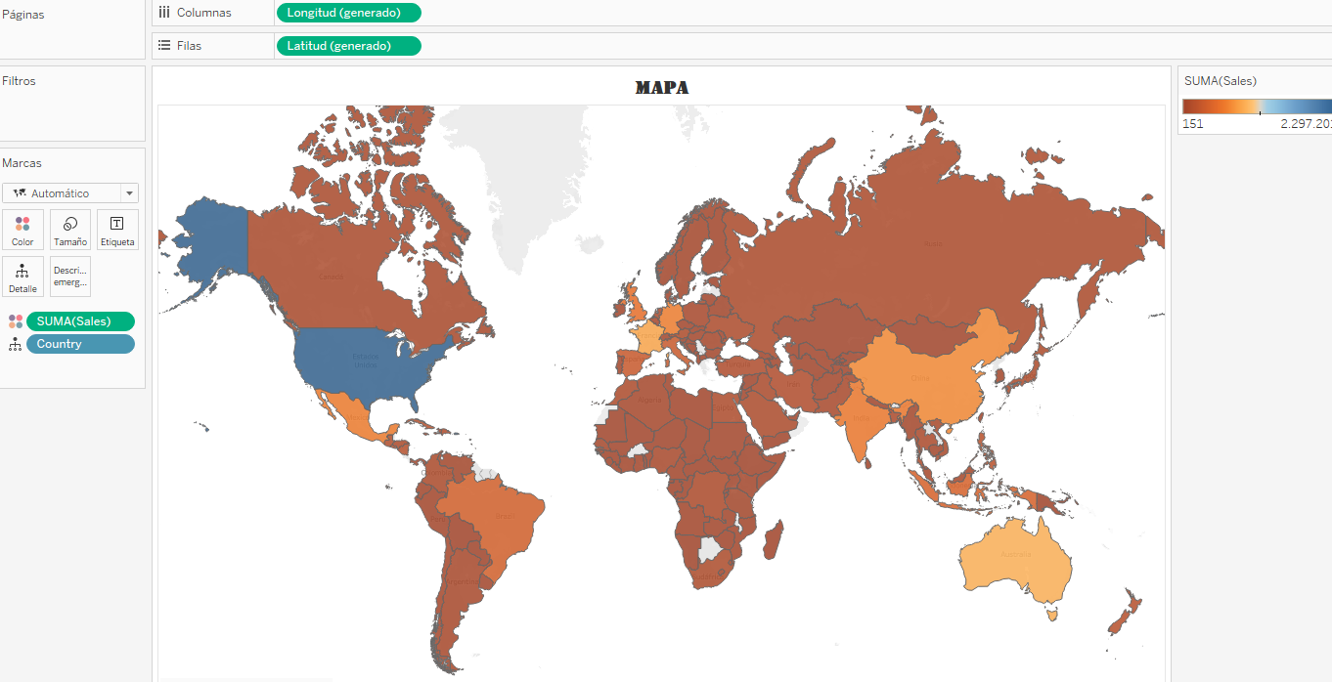
- TOTAL DE VENTAS POR SUBCATEGORIAS DE PRODUCTOS
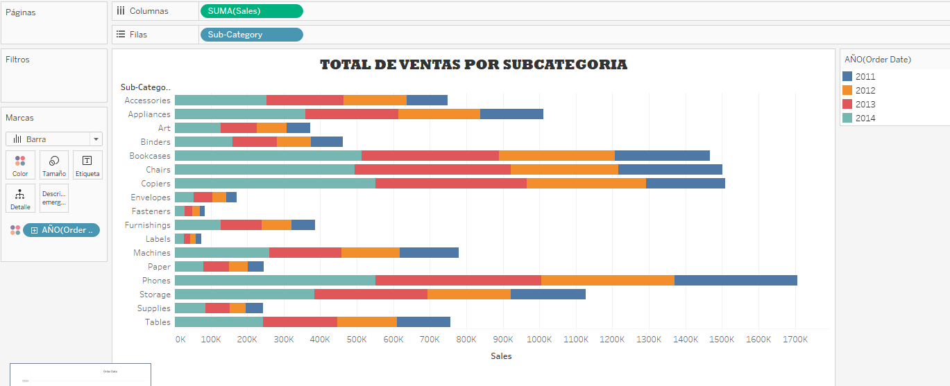

- TOTAL DE VENTAS POR AÑO
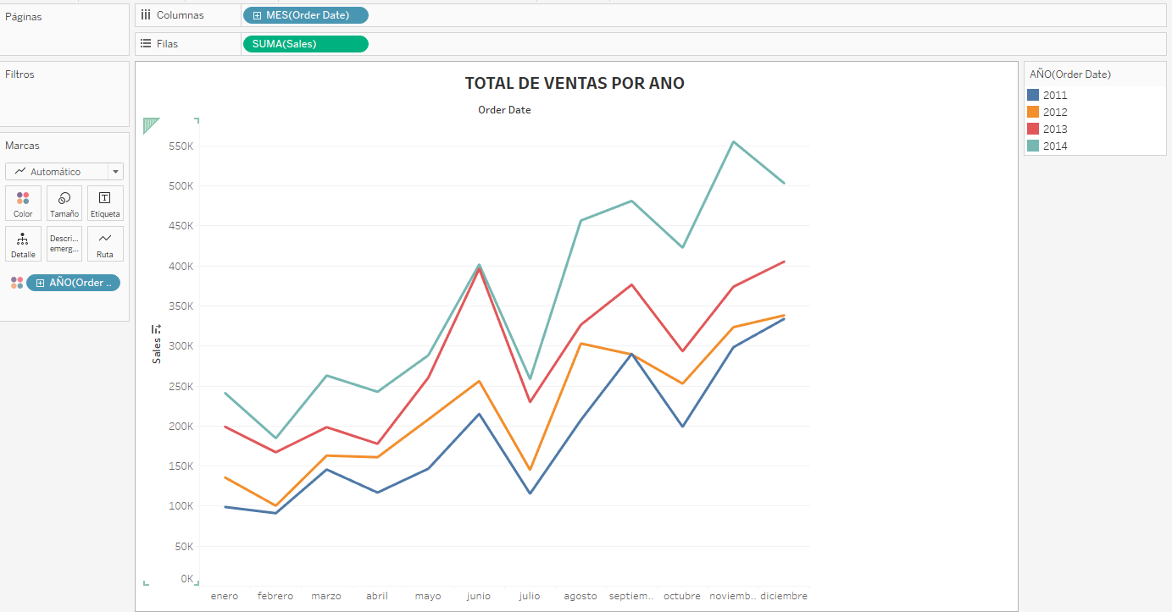
- Base de datos Globak Super Store
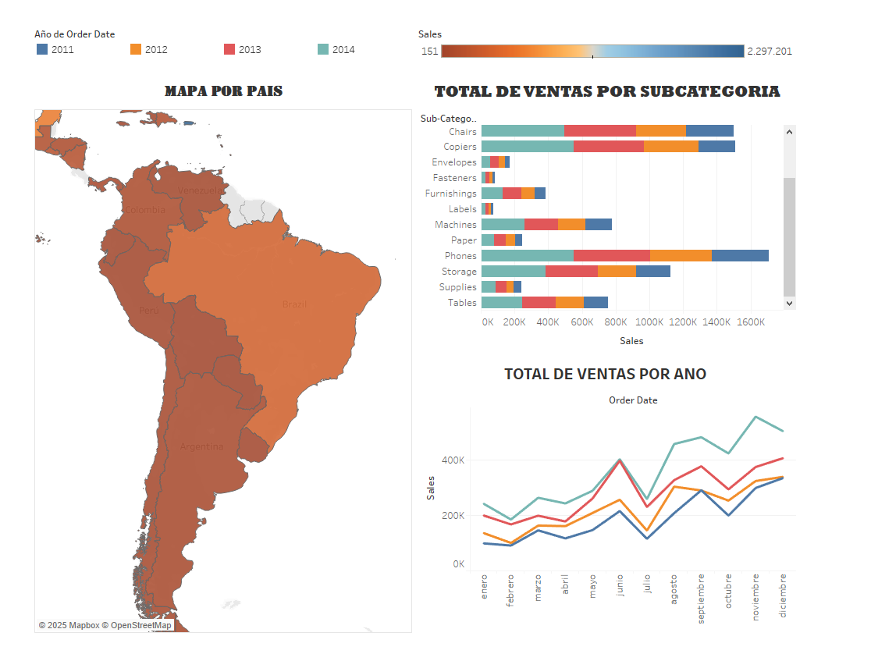

- TOTAL DE VETAS POR PAIS
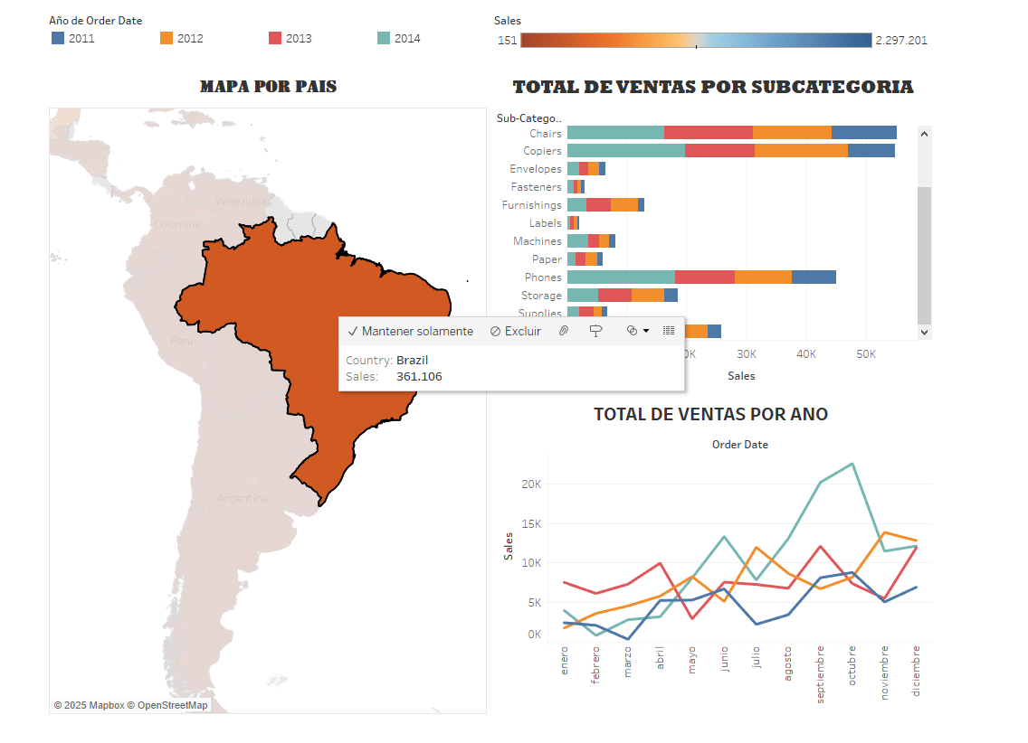

DASHBOARD 2
- NUMERO DE CLIENTES POR PAIS
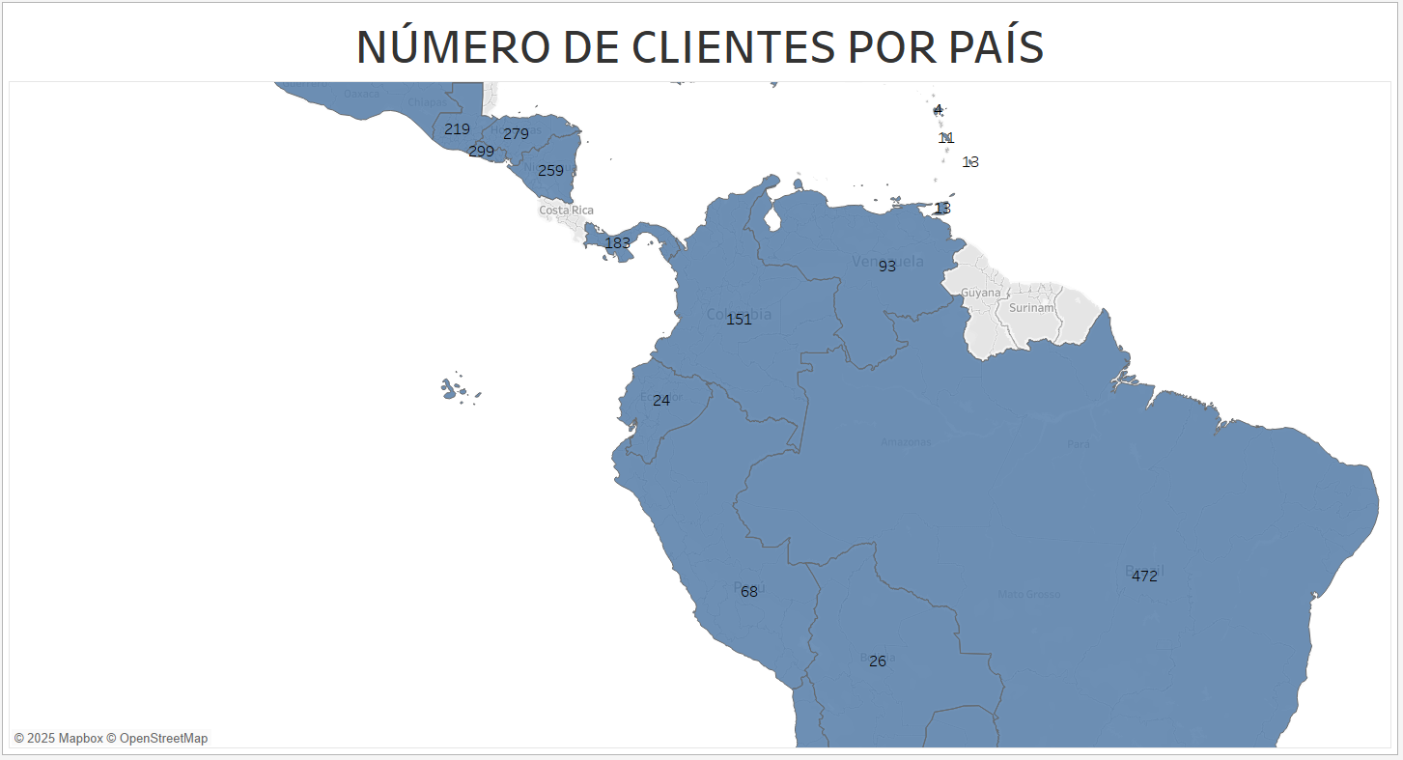
- TOTAL, DE VENTAS POR CLIENTE Y POR CIUDAD
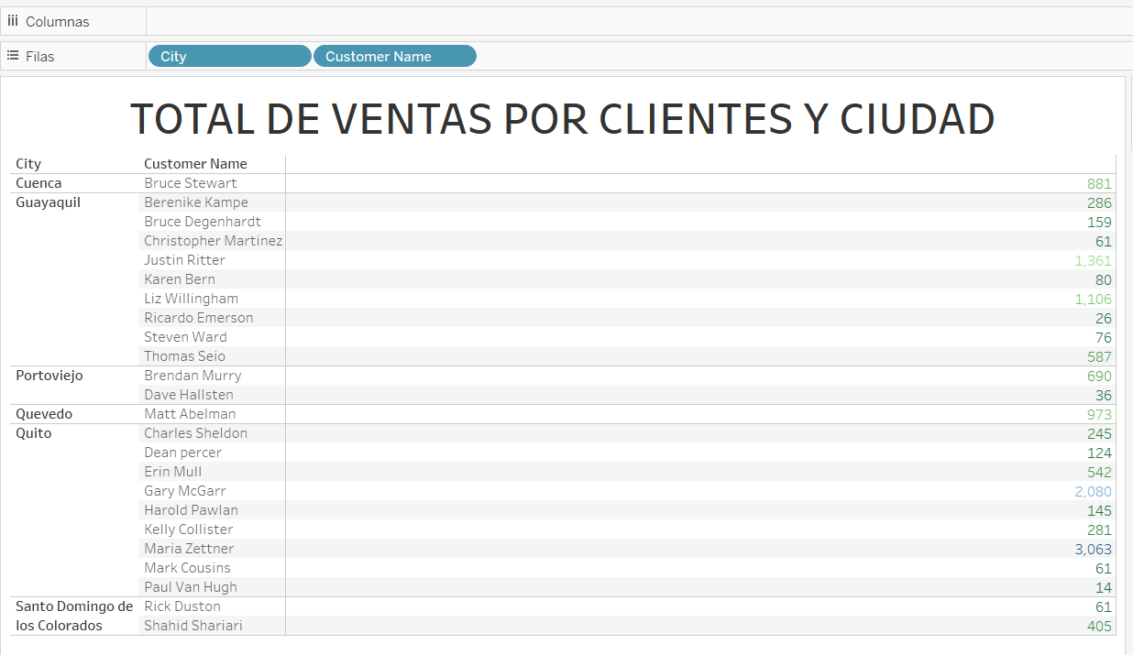

- TOTAL, DE VENTAS POR CLIENTE
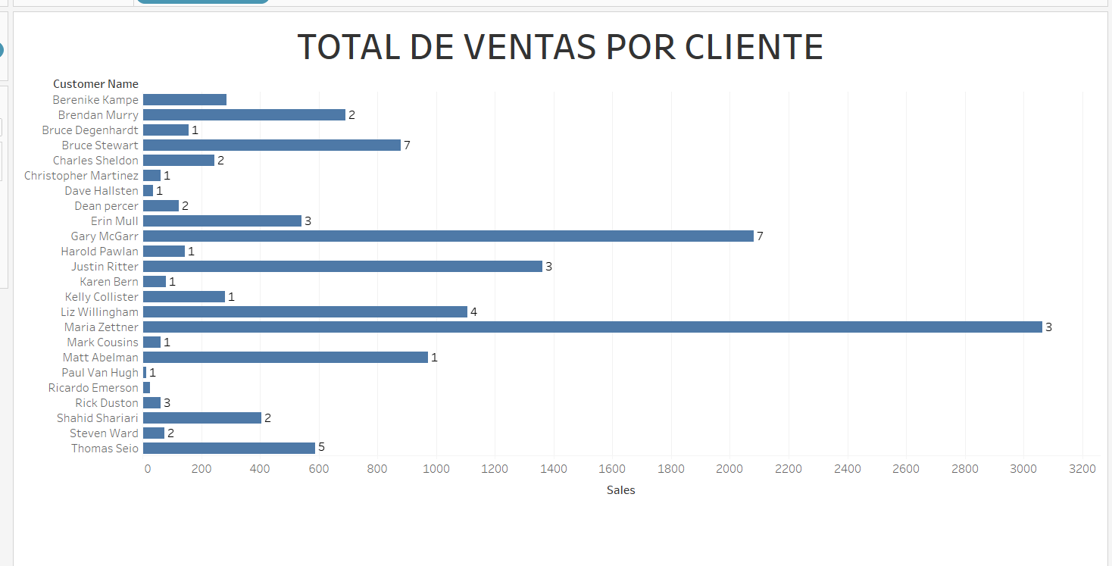
- DASHBOARD
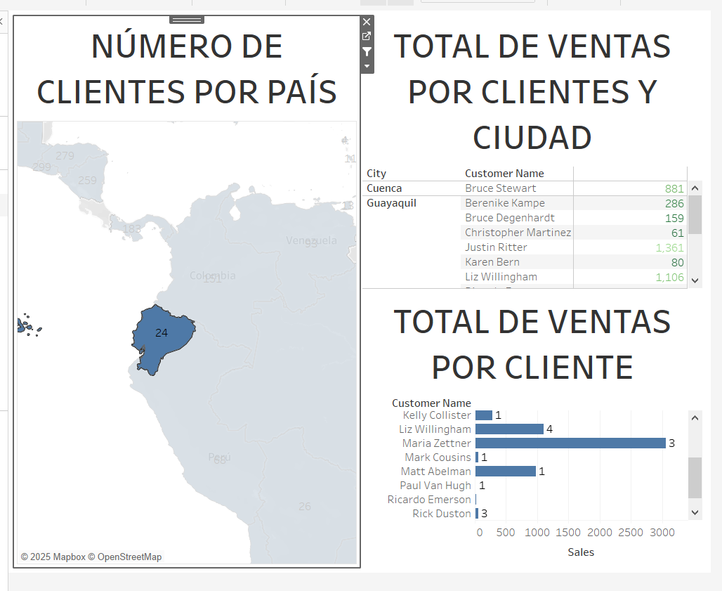

DASHBOARD 3

- VENTAS POR PAÍS
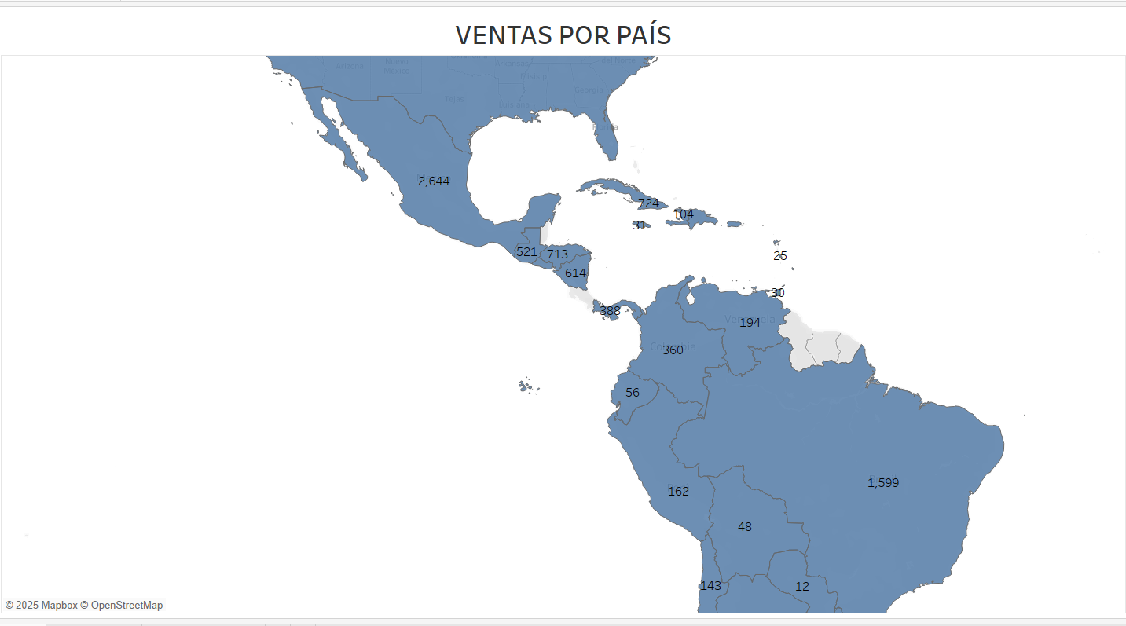

- VENTAS POR SUBCATEGORÍA
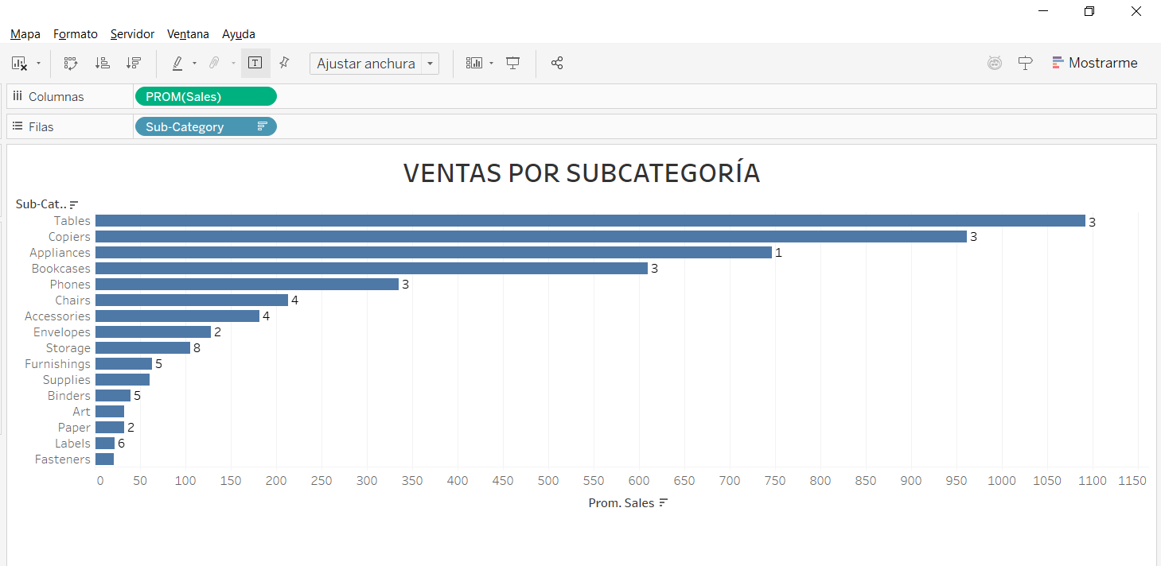

- NÚMERO PRODUCTOS VENDIDOS
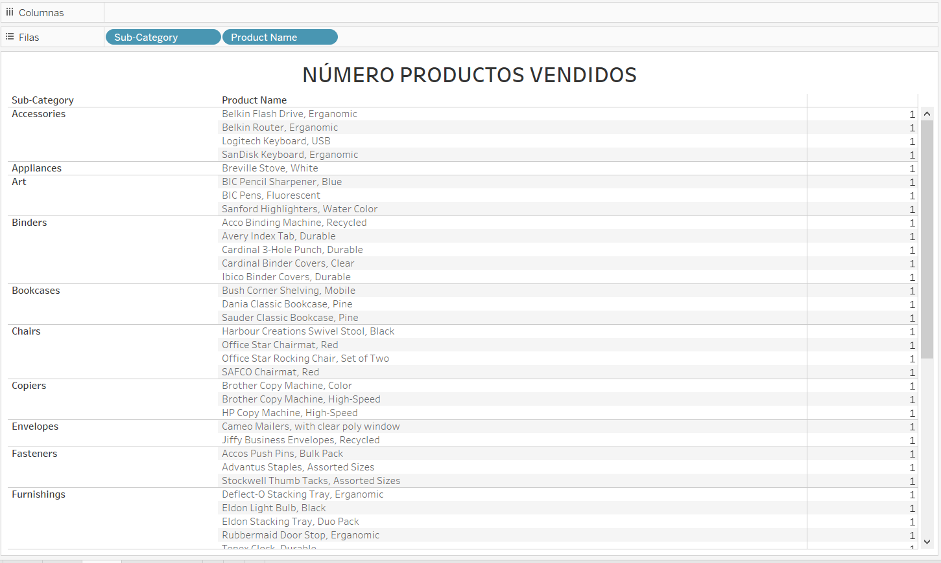
- DASHBOARD
